**2021年全国职业院校技能大赛（高职组）**

**“云计算”赛卷**

**第三场次题目：公有云部署与运维**

云梦是一家科技公司，在公司内搭建了面向公众的网上商城系统。公司技术管理员将网上商城架设在一台互联网的虚拟主机服务器中，域名为mallXX.yunmeng.com， 服务器公网IP为114.228.187.XX。

随着公司网站访问量的不断增加，考虑到成本和维护的原因，公司决定将该系统从虚拟主机迁移到公有云平台中。

国内一家成熟的公有云提供商，为客户提供云主机，云网络，云硬盘，云防火墙，负载均衡，可创建Web服务，共享文件存储服务，数据库服务，数据库集群服务。

请根据上述该公有云平台的特性和网上商城的部署架构图（如图1所示），为云梦公司网上商城平台设计一个合理的基础设施架构，将该服务迁移到该公有云平台中，并完成公有云中的各项运维工作。

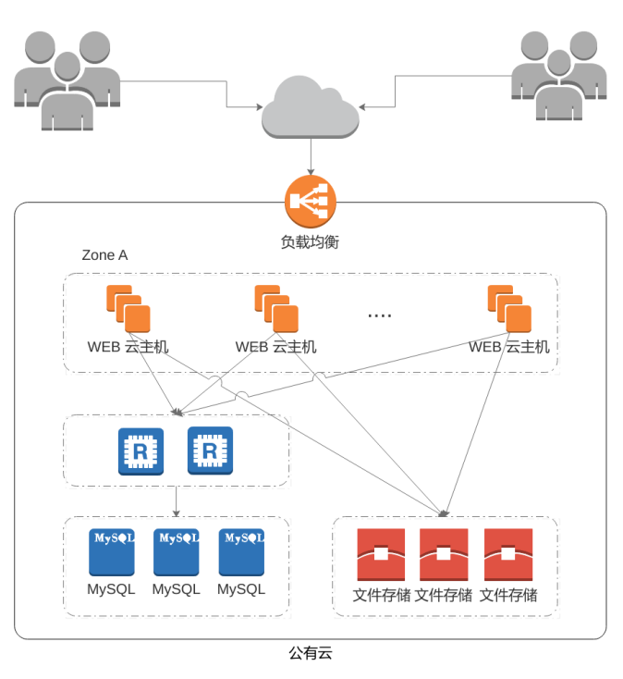

图1 网上商城部署架构图

## 任务1 基础设施构建（10分）

1. 在公有云中创建一个名为intnetX的虚拟私有云172.16.X.0的网络配置。

2. 按照1核CPU、4G内存、40G硬盘，使用intnetX网络按流量计费访问网络的方式创建一台名为ChinaSkill-node-1、ChinaSkill-node-2、ChinaSkill-sql-1和ChinaSkill-sql-2的云主机。

3. 在ChinaSkill-sql-1和ChinaSkill-sql-2云主机上部署MySQL服务主主结构集群。

4. 创建负载均衡器，将ChinaSkill-sql-1和ChinaSkill-sql-2加入负载均衡器后端，设置可用内网访问的IP地址，对内网开放MySQL服务。

5. 利用网上商城的软件包资源，在ChinaSkill-node-1和ChinaSkill-node-2中部署网上商城服务。并使用负载均衡访问内部MySQL数据库服务。

6. 创建块存储disk-1并将块存储挂接到创建的ChinaSkill-node-3实例中，在ChinaSkill-node-3实例中共享块存储分区使ChinaSkill-node-1和ChinaSkill-node-2实例中网上商城服务可从块存储中读写文件，并将网上商城中已有文件内容迁移到块存储中。

7．创建一个负载均衡器，将ChinaSkill-node-1和ChinaSkill-node-2加入负载均衡的后端。设置一个可用的服务IP，服务端口为80，对浮动公共IP进行Web访问测试。

## 任务2 系统管理与维护（10分）

1．在对象存储中创建存储桶，将网上商城中商品的图片存入文件对象存储，并对index.html生成托管页面，使用浏览器访问托管页面。

2．创建分布式缓存服务Redis，配置Redis实例对数据库访问进行加速，要求Web访问首先访问Redis，在Redis没有命中的情况下再访问数据库实例MySQL。配置ChinaSkill-node-1和ChinaSkill-node-2实例中网上商城使用缓存服务Redis。

3. 创建分布式消息服务Kafka，配置ChinaSkill-node-1和ChinaSkill-node-2实例中网上商城使用创建的分布式消息服务Kafka。

4. 为云主机ChinaSkill-node-1创建镜像ChinaSkill-image。

5．为云硬盘disk-1创建云备份。

6. 为了满足业务需求，对云硬盘disk-1进行磁盘扩容至100G操作。使得ChinaSkill-node-3实例中共享存储分区满足网上商城服务要求。

7. 创建弹性伸缩组，使用镜像ChinaSkill-image为模板启动云主机，将ChinaSkill-node-1和ChinaSkill-node-2云主机添加至伸缩组中，最小实例数为2，最大数为5，设置ChinaSkill-node-1和ChinaSkill-node-2实例不会被删除。并将伸缩组与负载均衡器绑定。

## 任务3 自动化运维（10分，本任务只公布考试范围，不公布赛题）

编写Python脚本调用公有云API完成公有云运维工作。